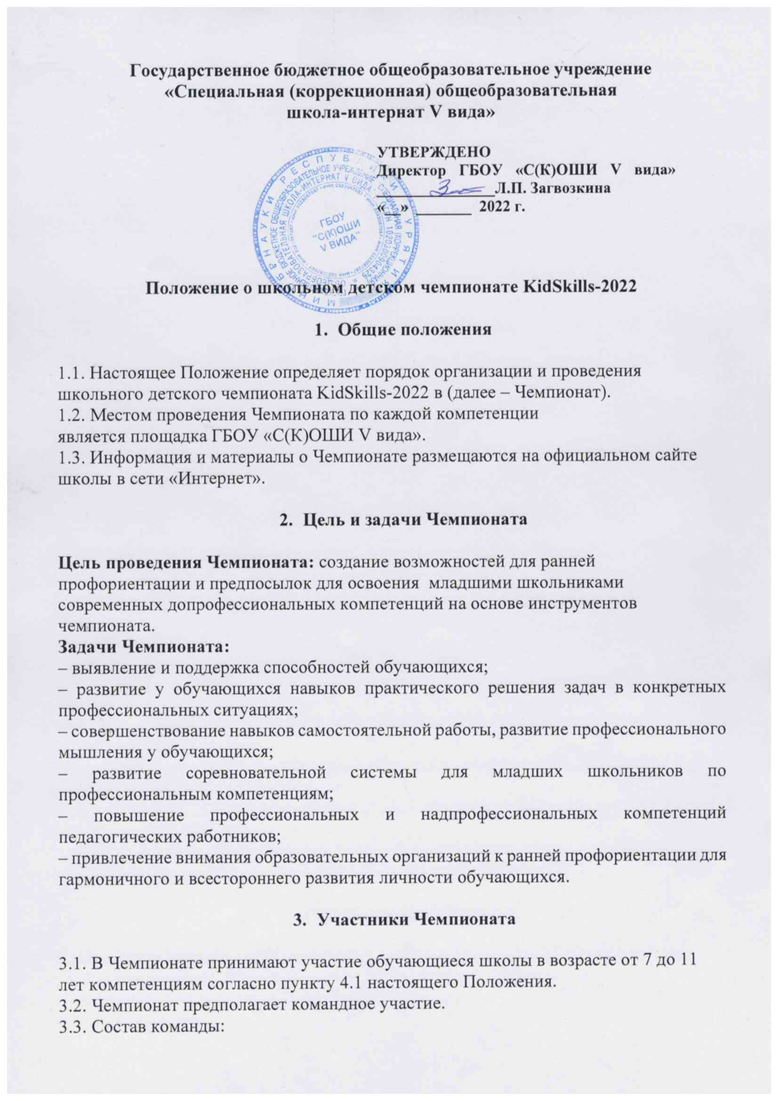

Государственное бюджетное общеобразовательное учреждение
«Специальная (коррекционная) общеобразовательная
школа-интернат V вида»

УТВЕРЖДЕНО
Директор ГБОУ «С(К)ОШИ V вида» _______________Л.П. Загвозкина
«__» _______ 2022 г.

Положение о школьном детском чемпионате KidSkills-2022

- Общие положения

1.1. Настоящее Положение определяет порядок организации и проведения школьного детского чемпионата KidSkills-2022 в (далее – Чемпионат).
1.2. Местом проведения Чемпионата по каждой компетенции
является площадка ГБОУ «С(К)ОШИ V вида».
1.3. Информация и материалы о Чемпионате размещаются на официальном сайте школы в сети «Интернет».

- Цель и задачи Чемпионата

Цель проведения Чемпионата: создание возможностей для ранней профориентации и предпосылок для освоения младшими школьниками современных допрофессиональных компетенций на основе инструментов чемпионата.
Задачи Чемпионата:
– выявление и поддержка способностей обучающихся;
– развитие у обучающихся навыков практического решения задач в конкретных профессиональных ситуациях;
– совершенствование навыков самостоятельной работы, развитие профессионального мышления у обучающихся;
‒ развитие соревновательной системы для младших школьников по профессиональным компетенциям;
‒ повышение профессиональных и надпрофессиональных компетенций педагогических работников;
‒ привлечение внимания образовательных организаций к ранней профориентации для
гармоничного и всестороннего развития личности обучающихся.

- Участники Чемпионата

3.1. В Чемпионате принимают участие обучающиеся школы в возрасте от 7 до 11 лет компетенциям согласно пункту 4.1 настоящего Положения.
3.2. Чемпионат предполагает командное участие.
3.3. Состав команды:
3.3.1. Наставник команды (педагогический работник образовательной
организации, подготовивший команду) – один человек.
3.3.2. Участники команды (обучающиеся) – два человека (далее – конкурсанты).
3.4. Наставник команды должен:
‒ обладать профессиональным мастерством, профессиональными и надпрофессиональными навыками в компетенции, в которой команда принимает участие;
‒ осуществлять руководство своей командой и представлять ее интересы перед Оргкомитетом Чемпионата;
‒ исполнять требования Положения Чемпионата, действовать в соответствии с техническим описанием компетенции и другой официальной документацией, касающейся проведения Чемпионата;
‒ находиться на соревновательной площадке при проведении финального этапа Чемпионата, в том числе, при проведении инструктажа по технике безопасности, охране труда и при выполнении конкурсного задания;
‒ отвечать за соблюдение конкурсантом техники безопасности при выполнении конкурсного задания Чемпионата;
‒ нести ответственность за жизнь и здоровье конкурсантов во время мероприятий Чемпионата.

- Компетенции Чемпионата

4.1. Чемпионат проводится по трем компетенциям в смешанных возрастных категориях.
4.1.1. «Юный 3D-художник»;
4.1.2.«Юный кулинар»;
4.1.3. «Юный сити-фермер»;

5. Cроки проведения Чемпионата

5.1. Чемпионат проводится в период с 24 по 25 ноября 2022 года.

- Общие требования, порядок и правила работы на соревновательной площадке при выполнении конкурсного задания

6.1.1. Конкурсанты должны приступить к работе и закончить её в соответствии
с временным регламентом по сигналу ведущего.
6.1.2. На соревновательной площадке в момент соревнований могут находиться: председатель жюри и наставник.
6.1.3. Конкурсанты могут обратиться с вопросом или за помощью к наставнику, только в случае возникновения в ходе соревнования психологического дискомфорта и/или физического недомогания.
6.1.4. Конкурсанты в ходе выполнения конкурсного задания не могут обращаться
к кому-либо за помощью и/или с вопросами, связанными с выполнением задания. Нарушение этого требования учитывается членами жюри при оценивании конкурсной работы.
6.1.5. Вопросы, возникающие в ходе Чемпионата, решаются председателем и членами жюри.
6.1.6. Жюри оценивает последовательность и ход выполнения операций, качество работы и готовый продукт в соответствии с техническим заданием (приложение 2).

- Оценка выполнения конкурсного задания. Критерии оценки

7.1. Выполнение конкурсного задания оценивается в соответствии с утвержденными
критериями оценки и на основании технического описания требований к компетенции (приложение 1).
7.2. Победители и призеры по компетенциям определяются на основании протоколов
оценивания конкурсных продуктов соответствующей компетенции.
7.3. В каждой компетенции присуждается одно первое, одно второе, одно третье место.
7.4. Жюри обязаны обеспечить конфиденциальность информации о подведенных итогах до официального объявления победителей и призеров.

- Награждение победителей и участников Чемпионата

8.1. Торжественная церемония закрытия Чемпионата, награждение победителей
и призеров состоится 25 ноября 2022 года в актовом зале школы.
8.2. Победители и призеры получат дипломы, медали и памятные подарки.

Приложение 1

Оценочный лист по компетенции «Кулинарное искусство»
Чемпионат «Kidskills» - 2022
ФИО члена жюри__________________________________________________

№ | Наименование критерия | Максимальные баллы | ФИ участников
1 | Подготовка рабочего места и оборудования к работе | 1-3
2 | Соблюдение времени на выполнение задания | 1-3
3 | Соблюдение техники безопасности | 1-3
4 | Качество приготовления | 1-3
5 | Целесообразность сочетания  используемых ингредиентов | 1-3
6 | Опрятность участников | 1-3
7 | Сервировка блюда | 1-3
8 | Использование обязательного  ингредиента | 1-3
9 | Чистота тарелки (отсутствие брызг, разводов и отпечатков пальцев) | 1-3
10 | Внешний вид блюда | 1-3
11 | Оригинальность оформления и презентации приготовленного блюда | 1-3
12 | Вкусовые качества блюда | 1-3
13 | Чистота рабочего места после выполнения задания | 1-3
14 | Работа в команде (умение договариваться, прислушиваться к мнению партнера) | 1-3
 | Итого | 42

Оценочный лист по компетенции «Изготовление прототипов»
Чемпионат «Kidskills» - 2022
ФИО члена жюри__________________________________________________

№ | Наименование критерия | Максимальные баллы | ФИ участников
1 | Подготовка рабочего места и оборудования к работе | 1-3
2 | Соблюдение времени на выполнение задания | 1-3
3 | Соблюдение техники безопасности | 1-3
4 | Качество изготовленного прототипа (внешний вид) | 1-3
5 | Сочетаемость используемых цветов пластика | 1-3
6 | Цельность и устойчивость конструкции (тестирование конструкции) | 1-3
7 | Презентация прототипа | 1-3
8 | Чистота рабочего места после выполнения задания | 1-3
9 | Работа в команде (умение договариваться, прислушиваться к мнению партнера) | 1-3
 | Итого | 27

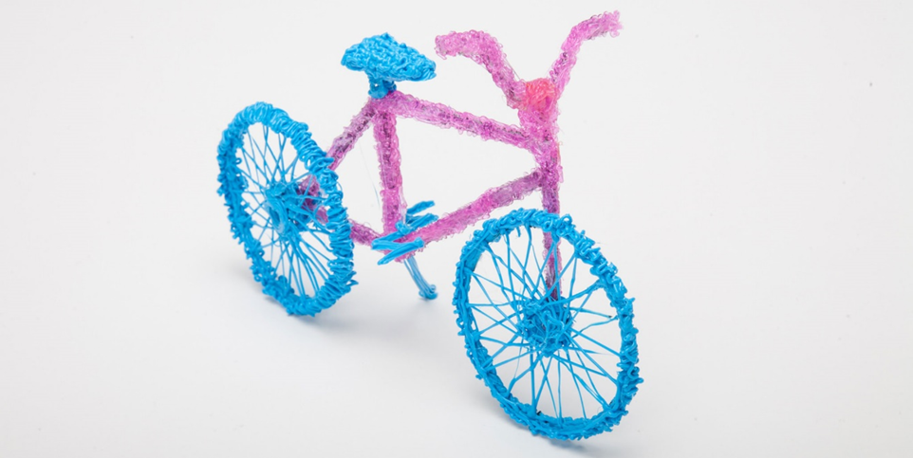

Оценочный лист по компетенции «Сити-фермерство»
Чемпионат «Kidskills» - 2022
ФИО члена жюри__________________________________________________

№ | Наименование критерия | Максимальные баллы | ФИ участников
1 | Подготовка рабочего места и оборудования к работе | 1-3
2 | Соблюдение времени на выполнение задания | 1-3
3 | Соблюдение техники безопасности | 1-3
4 | Умение пользоваться измерительными приборами (Ph-метр, измеритель кислотности, влажности, освещенности почвы) | 1-3
5 | Правильность подготовки грунта для пересадки растений | 1-3
6 | Соблюдение этапов пересадки растений | 1-3
7 | Приготовление питательного раствора | 1-3
8 | Аккуратность выполненной работы | 1-3
9 | Опрятность участников | 1-3
10 | Чистота рабочего места после выполнения задания | 1-3
11 | Работа в команде (умение договариваться, прислушиваться к мнению партнера) | 1-3
 | Итого | 33

Приложение 2
Технологическая карта этапов
приготовления салата
компетенция «Кулинарное искусство»

- Подобрать инвентарь и организовать рабочее место.
- Договориться о распределении обязанностей.
- Подобрать ингредиенты для салата с учетом сочетаемости и сблансированности продуктов.
- Приготовить салат с использованием обязательного ингредиента (консервированный горошек).
- Оформить подачу салата, используя съедобные украшения.
- Презентовать (название салата, рассказ об используемых ингредиентах и о вкусовых качествах) блюдо членам жюри.

Технологическая карта этапов
изготовления модели велосипеда
компетенция «Изготовление прототипов»

- Подобрать инвентарь и организовать рабочее место.
Подготовка ручки к печати: распаковать и подготовить пластик к заправке в 3D ручку. Заправить пластик, проверить правильность, протестировать рисование ручкой.
- Договориться о распределении обязанностей.
- Подобрать цвета пластика в соответствии сочетаемости цветов.
- Нарисовать модели с помощью трафаретов: разместить трафареты на столе и приступить к рисованию, аккуратно нарисовать все предложенные модели.
- Собрать конструкцию: разместить все элементы в правильном порядке, аккуратно, пользуясь 3D рукой скрепить нужные детали между собой.
- Презентовать (тестирование итоговой конструкции) изделие членам жюри.

Технологическая карта этапов
пересадки комнатных растений
компетенция «Сити-фермерство»

- Подобрать инвентарь и организовать рабочее место.
- Договориться о распределении обязанностей.
1 часть
- Измерить влажность почвы.
- Измерить Ph воды.
- Подготовить грунт для пересадки растения.
- Пересадить растение в новый грунт.
2 часть
- Приготовление питательного раствора.
- Полив растения.

